 | STAATSCOURANT | Nr. 13919
 | STAATSCOURANT | 14 maart
 | STAATSCOURANT | 2019
 | Officiële uitgave van het Koninkrijk der Nederlanden sinds 1814.

Kennisgeving Beter Benutten Bestaande 380 kV/ Lelystad-Ens: Ter inzage legging ontwerpbesluiten, Ministerie van Economische Zaken en Klimaat
Van vrijdag 15 maart tot en met donderdag 25 april 2019 liggen de ontwerpbesluiten ter inzage voor het programma Beter Benutten Bestaande 380 kV/project Lelystad-Ens. Iedereen kan op de ontwerpbesluiten reageren door het indienen van een zienswijze binnen de boven genoemde periode.
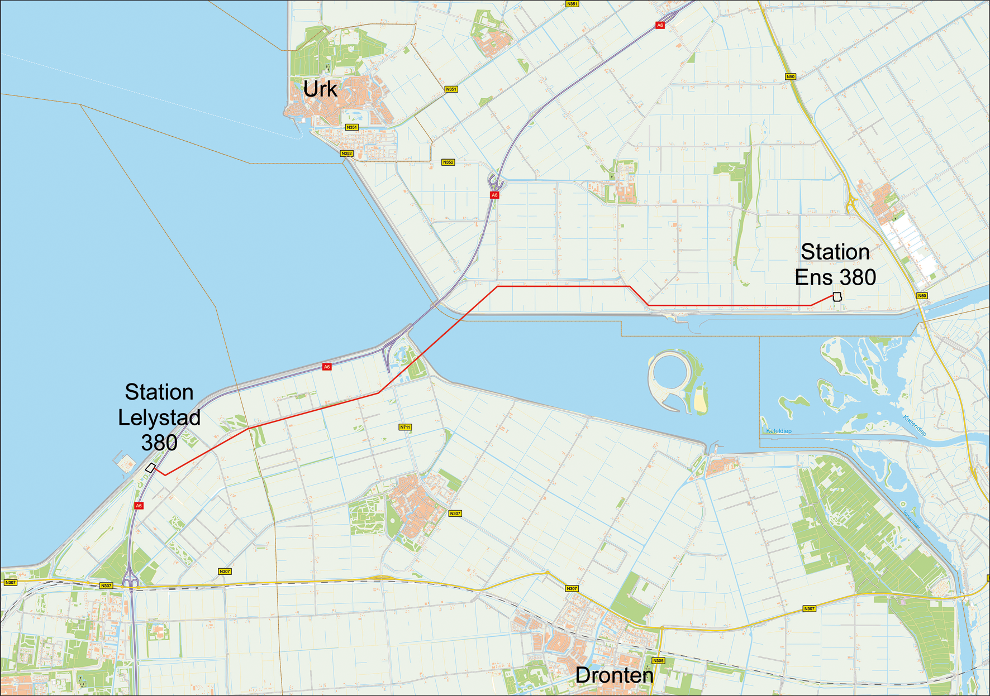

Wat gaat er gebeuren?
TenneT TSO BV, de beheerder van het landelijk hoogspanningsnet, heeft een programma opgezet ter vergroting van de transportcapaciteit van delen van het landelijk 380kV-net van 2,5 kilo Ampère (dan wel 3,0kA) naar 4 kA. Het gaat vooral om delen van de bestaande 380kV-ring. Hiertoe worden de geleiders in de verbindingen vervangen. Hierbij worden waar nodig de mastlichamen constructief aangepast (vervangen van – per mast – enkele staalprofielen en bouten en moeren) als onderdeel van algeheel mastonderhoud, inclusief schilderen van de masten.

Waarom is dit project nodig?
Het programma bestaat uit een aantal afzonderlijke projecten, waaronder het project Lelystad-Ens, waarbij per project de capaciteit van een 380kV-tracédeel wordt vergroot naar 4 kA. Ieder project zorgt voor een vergroting van de transportcapaciteit op dat tracédeel waarmee direct het hoogspanningsnet een grotere capaciteit krijgt. Ieder project binnen het programma heeft daarmee een eigen nut en noodzaak.
De projecten binnen het programma dienen ter vergroting van de capaciteit van delen van het bestaande 380kV-net. Hiernaast is de huidige capaciteit van de verbindingen niet meer toereikend om de pieken in transportbehoefte voor duurzame energie te accommoderen.

Welke procedure wordt gevolgd?
Op de besluitvorming over het programma Beter Benutten Bestaande 380 kV/project Lelystad-Ens is de rijkscoördinatieregeling van toepassing. Een aantal besluiten dat voor dit project nodig is, wordt voorbereid in één gecoördineerde procedure. De Minister van Economische Zaken en Klimaat coördineert deze procedure. De besluiten worden gelijktijdig ter inzage gelegd.

Waar kunt u de stukken inzien?
U kunt van vrijdag 15 maart tot en met donderdag 25 april 2019 de ontwerpbesluiten digitaal inzien op www.bureau-energieprojecten.nl.
Op papier kunt u de ontwerpbesluiten in dezelfde periode tijdens de reguliere openingstijden bekijken op locatie: Gemeentehuis Noordoostpolder, Harmen Visserplein 1, 8302 BW Emmeloord.

Inloopbijeenkomst
U bent welkom bij de inloopbijeenkomst die de Minister van Economische Zaken en Klimaat samen met de initiatiefnemer en andere betrokkenen organiseert.
Die bijeenkomst vindt plaats op:
• Donderdag 4 april 2019 bij 11 Beaufort, Domineesweg 11, 8308 PG Nagele
Vooraf aanmelden is niet nodig. De bijeenkomst is tussen 19.00 uur en 21.00 uur. Bij de inloopbijeenkomst vindt u informatie over het project en over de procedure. Er zijn deskundige medewerkers aanwezig aan wie u uw vragen kunt stellen.

Hoe kunt u een zienswijze indienen?
Iedereen wordt in de gelegenheid gesteld om een zienswijze in te dienen. In een zienswijze laat u weten wat u vindt van het ontwerpbesluit. U kunt hierbij denken aan:
• Staan er naar uw mening onjuistheden in het ontwerpbesluit?
• Zijn er zaken en/of belangen over het hoofd gezien?
• Wordt u geraakt in uw belang? Zo ja, kunt u aangeven hoe?
• Zijn er andere zaken die u naar voren wilt brengen?
We stellen het op prijs als u aangeeft op welk deel van het ontwerpbesluit u reageert en u, uw zienswijze onderbouwt met argumenten.
U kunt een zienswijze indienen van vrijdag 15 maart tot en met donderdag 25 april 2019.
Dat kan op verschillende manieren:
• Bij voorkeur digitaal via het reactieformulier op www.bureau-energieprojecten.nl onder “Programma Beter Benutten Bestaande 380 kV/Lelystad-Ens’’.
• U kunt niet reageren per e-mail.
• Per post door een brief te sturen naar: Bureau Energieprojecten, Inspraakpunt “Programma Beter Benutten Bestaande 380 kV/project Lelystad-Ens”, Postbus 248, 2250 AE Voorschoten.
Wilt u uw brief ondertekenen en uw adres vermelden? Dan kunnen wij u per brief een ontvangstbevestiging sturen.
• Voor het opnemen van mondelinge zienswijzen is er tijdens de inloopbijeenkomsten een notulist aanwezig. U kunt ook op werkdagen tussen 9.00 en 12.00 uur bellen met Bureau Energieprojecten op 070 379 89 79.

Wat is de verdere procedure?
De ontvangen zienswijzen, reacties en adviezen worden betrokken bij het vaststellen van de definitieve besluiten. De definitieve besluiten worden vervolgens ter inzage gelegd. Dit wordt aangekondigd in onder andere de Staatscourant, in huis-aan-huisbladen en op www.bureau-energieprojecten.nl. Op dat moment start de beroepstermijn.
Alleen als u nu een zienswijze indient, kunt u later beroep aantekenen tegen het definitieve inpassingsplan en/of de definitieve besluiten.

Wilt u meer weten?
Meer informatie over Programma Beter Benutten Bestaande 380 kV/project Lelystad-Ens en alle bijbehorende stukken vindt u op www.bureau-energieprojecten.nl. Heeft u naar aanleiding daarvan nog vragen? Dan kunt u Bureau Energieprojecten bellen op 070 379 89 79.

